CF99
Honda XRV 750 Africa Twin (1993-2003)

Kit pro levou stranu |  |  |  |  | Kit pro pravou stranu
Poz. | Popis | Kat.číslo | Počet |  |  | Poz. | Popis | Kat.číslo | Počet
1 | padací rámy | - | 1 |  |  | 1 | padací rámy | - | 1
2 | matice M10 – pojistná | 810 | 1 |  |  | 2 | matice M10 – pojistná | 810 | 1
3 | podložka M10 – plochá | 804 | 2 |  |  | 3 | podložka M10 – plochá | 804 | 2
4 | Plastová krytka M10 | X35 | 1 |  |  | 4 | Plastová krytka M10 | X35 | 1
5 | Tyčka 270x10x30x30 |  | 1 |  |  | 5 | Samolepka RDmoto |  | 2
6 | Vzpěra vrchní | X110 | 1 |  |  | 6 | Třmen M6 | X112 | 2
7 | Podložka M6 | 947 | 1 |  |  | 7 | Podložka M6 | 947 | 1
8 | Matice pojistná M6 | 948 | 1 |  |  | 8 | Matice pojistná M6 | 948 | 1
9 | Šroub M10x30 | 882 | 2 |  |  | 9 | Šroub M10x30 | 882 | 2
10 | Vzpěra spodní | X111 | 1 |  |  | 10 | Výpalek | X104 | 1
11 | Šroub M8x65 | 982 | 1 |  |  | 11 | Šroub M8x65 | 982 | 1
12 | Podložka M8 plochá | 802 | 1 |  |  | 12 | Podložka M8 plochá | 802 | 1
13 | Podložka M8 pérová | 800 | 1 |  |  | 13 | Podložka M8 pérová | 800 | 1
14 | Krytka plastová M8 | X5 | 1 |  |  | 14 | Krytka plastová M8 | X5 | 1
15 | Krytka plastová M10 | X4 | 1 |  |  | 15 | Krytka plastová M10 | X4 | 1
16 | Šroub M8x30 | 834 | 1

Montáž:
Montáž padacích rámů proveďte dle instrukcí na níže přiložených fotografiích. Na pravé straně demontujte před montáží padacích rámů, kryt výfuku.
Upozornění - na závity všech šroubů doporučujeme použít pojistné lepidlo středně silné (modré barvy).
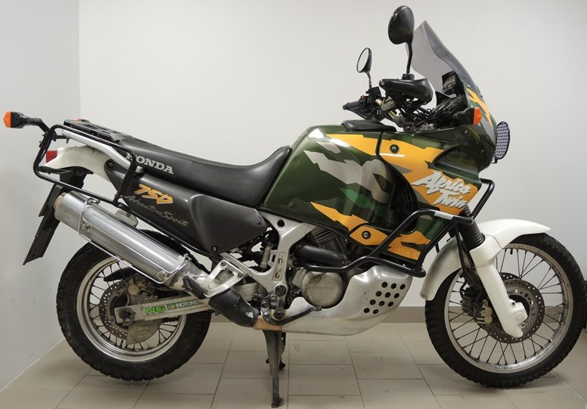

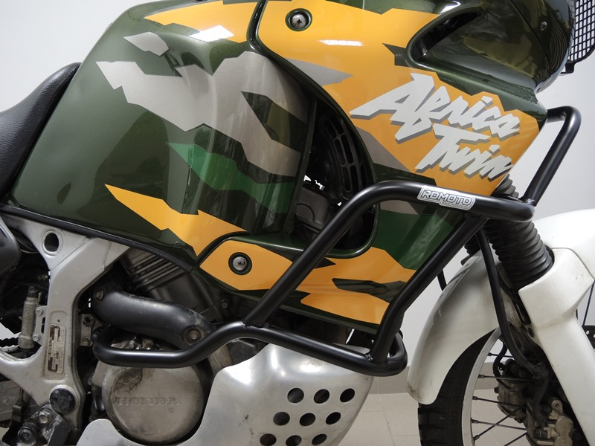
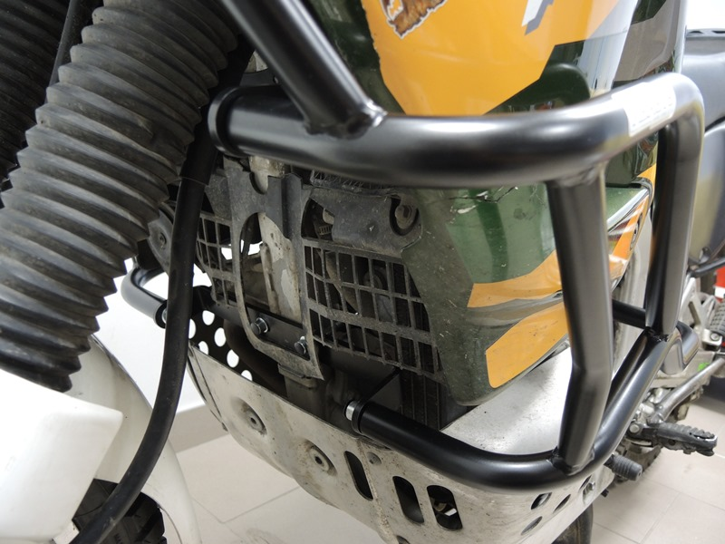
Vzpěra spodní ID.10
+ výpalek ID.10
+ 2x šroub M8 ID.11
+ 2x podložka M8 plochá ID.12
+ 2x krytka plastová M8 ID.14
+ 2x šroub M10 ID.9
+ 2x podložka M10 plochá ID.3

Tyčka 270x10x30x30 ID.5
+ podložka M10 ID.3
+ matice M10 ID.2
+ plastová krytka ID.4
Vzpěra vrchní ID.6
+ 2x třmen M6 ID.6
+ 2x podložka M6 ID.7
+ 2x matice M6 ID.8
+ 2x šroub M10 ID.9
+ 2x podložka plochá M10 ID.3
Šroub M8x30 ID.16

